POWIATOWY URZĄD PRACY

ul. Płocka 66/68, 09- 500 Gostynin tel. 024 269 71 59, 024 235 48 33,
fax 024 269 71 79, e-mail wago@praca.gov.pl strona: gostynin.praca.gov.pl

IRP-41-5/ES/25 Gostynin, dnia 10.06.2025r.

BEZROBOCIE
NA TERENIE POWIATU GOSTYNIŃSKIEGO
w końcu maja 2025 r.

- STAN BEZROBOCIA ORAZ STOPA BEZROBOCIA.

Liczba bezrobotnych

Liczba bezrobotnych zarejestrowanych w Powiatowym Urzędzie Pracy w Gostyninie w końcu maja 2025 r. wyniosła 1526 osób.
W porównaniu do:
- końca kwietnia 2025r. zmniejszyła się o 14 osób, tj. o 0,9%.
- końca maja 2024 r. zmniejszyła się o 83 osoby, tj. o 5,2%.

Stopa bezrobocia według regionu, województwa i powiatu

Stopa bezrobocia wyliczona przez GUS przedstawiała się w następujący sposób:

Regiony/Województwa /Podregiony/Powiaty | 2024/04  % | 2025/04  % | Wzrost/spadek punktów procentowych  %
POLSKA | 5,1 | 5,2 | +0,1
Woj. MAZOWIECKIE | 4,2 | 4,2 | 0
Powiat gostyniński | 11,0 | 10,3 | -0,7

Poziom bezrobocia

Poziom bezrobocia z podziałem na gminy.

L.p. | Gmina | Poziom bezrobocia |  |  |  | Wzrost/spadek  do 30.04.2025r.
L.p. | Gmina | Stan na 30.04.2025 r. |  | Stan na 31.05.2025r. |  | Liczba |  | %
L.p. | Gmina | ogółem | kobieta | ogółem | kobieta | ogółem | kobieta | ogółem | kobieta
1. | Gostynin miasto | 558 | 304 | 538 | 287 | -20 | -17 | -3,6 | -5,6
2. | Gostynin gmina | 516 | 278 | 525 | 289 | +9 | +11 | +1,7 | +4,0
3. | Pacyna gmina | 118 | 55 | 113 | 53 | -5 | -2 | -4,2 | -3,6
4. | Sanniki miasto | 44 | 25 | 42 | 27 | -2 | +2 | -4,5 | +8,0
5. | Sanniki gmina | 111 | 60 | 115 | 63 | +4 | +3 | +3,6 | +5,0
6. | Szczawin Kościelny gmina | 193 | 111 | 193 | 111 | 0 | 0 | 0 | 0
 | Ogółem | 1540 | 833 | 1526 | 830 | -14 | -3 | -0,9 | -0,4

Bezrobotni w poszczególnych miesiącach

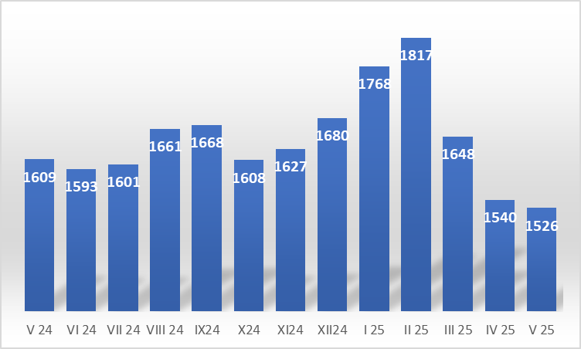

Napływ i odpływ bezrobotnych.

W miesiącu maju 2025 r. zarejestrowały się 133 osoby bezrobotne, w tym 64 kobiety (od początku roku 806 w tym 402 kobiety).
Z ewidencji wyłączono 147 osób bezrobotnych w tym 67 kobiet (od początku roku 960 w tym 476 kobiet), z tego pracę podjęło 87 osób, w tym 42 kobiety (od początku roku 497 w tym 256 kobiet).

- WYBRANE KATEGORIE BEZROBOTNYCH

Wyszczególnienie | Stan  na koniec maja 2025r. | Udział %
1 | 2 | 3
bezrobotni ogółem | 1526 | 100,00
w tym:
Kobiety | 830 | 54,4
poprzednio pracujący | 1325 | 86,8
zwolnieni z przyczyn zakładu pracy | 45 | 2,9
dotychczas nie pracujący | 201 | 13,2
zamieszkali na wsi | 946 | 62,0
w tym:
kobiety zamieszkałe na wsi | 516 | 54,5
osoby w okresie 12 m-cy od ukończenia szkoły | 20 | 1,3
cudzoziemcy | 9 | 0,6
bez kwalifikacji zawodowych | 709 | 46,5
bez doświadczenia zawodowego | 317 | 20,8
osoby będące w szczególnej sytuacji na rynku pracy | 1277 | 83,7
Do 30 roku życia | 302 | 19,8
w tym do 25 roku życia | 146 | 9,6
długotrwale bezrobotne | 927 | 60,7
powyżej 50 roku życia | 429 | 28,1
korzystające ze świadczeń pomocy społecznej | 87 | 5,7
posiadające co najmniej jedno dziecko do 6 roku życia | 204 | 13,4
Niepełnosprawni | 48 | 3,1

Kobiety:
W dniu 31.05.2025r., liczba kobiet zarejestrowanych w urzędzie pracy wyniosła 830, tj. 54,4 % ogółu zarejestrowanych bezrobotnych. Prawo do zasiłku posiadało 112 kobiet. tj. 13,5% ogółu kobiet.

Bezrobotni zamieszkali na wsi:
Wśród zarejestrowanych bezrobotnych 946 tj. 62,0% zamieszkiwało na wsi.
W grupie tej 516 osób to kobiety, które stanowią 54,5% zarejestrowanych bezrobotnych zamieszkałych na wsi.
Wśród mieszkańców wsi 129 osób posiadało prawo do zasiłku, co stanowi 13,6% zarejestrowanych bezrobotnych zamieszkujących tereny wiejskie i 60,3% ogółu bezrobotnych uprawnionych do zasiłku.

Bezrobotni z prawem do zasiłku:
W końcu maja 2025r. 214 osób posiadało prawo do zasiłku, co stanowi 14,0% ogółu bezrobotnych.
W porównaniu do:
- końca kwietnia 2025r. liczba uprawnionych do zasiłku zmniejszyła się o 1 osobę, tj. 0,5%,
- końca maja 2024r. liczba uprawnionych do zasiłku zmniejszyła się o 13 osób tj. 5,7%.
Jak obrazuje poniższa tabela największy odsetek bezrobotnych z prawem do zasiłku występuje w Mieście Gostyninie (15,1%), a najmniejszy w Mieście Sanniki (9,5%).
Kobiety uprawnione do zasiłku dla bezrobotnych stanowią 13,5% ogółu zarejestrowanych kobiet w powiecie. Największy odsetek uprawnionych kobiet obserwuje się w Gminie Pacyna (17,0%), a najmniejszy w Mieście Sanniki 11,1%).

Lp. | Gmina | Bezrobotni z prawem do zasiłku | % udział do ogółu bezrobotnych z poszcz. gmin | Bezrobotne kobiety z prawem do zasiłku | % udział do ogółu bezrobotnych kobiet z poszcz. gmin
1. | M. Gostynin | 81 | 15,1 | 42 | 14,6
2. | Gm. Gostynin | 75 | 14,3 | 37 | 12,8
3. | Gm. Pacyna | 16 | 14,2 | 9 | 17,0
4. | M. Sanniki | 4 | 9,5 | 3 | 11,1
5. | Gm. Sanniki | 14 | 12,2 | 8 | 12,7
6. | Gm. Szczawin Kościelny | 24 | 12,4 | 13 | 11,7
 | Ogółem | 214 | 14,0 | 112 | 13,5

Dodatki aktywizacyjne
Bezrobotnemu posiadającemu prawo do zasiłku, który z własnej inicjatywy podjął zatrudnienie lub inną pracę zarobkową przysługuje dodatek aktywizacyjny.
W maju 2025 r. dodatek aktywizacyjny przyznano 9 osobom. W końcu maja 2025r. do dodatku aktywizacyjnego uprawnionych było 55 osób, w tym 25 kobiet.

Osoby poszukujące pracy
W końcu maja 2025r. zarejestrowanych było 67 osób poszukujących pracy, w tym 27 kobiet. W porównaniu do poprzedniego miesiąca liczba osób poszukujących pracy zwiększyła się o 6 osób, tj. 9,8%.

Niepełnosprawni
W końcu maja 2025r. zarejestrowanych było 48 osób bezrobotnych, niepełnosprawnych, w tym 29 kobiet (w analogicznym okresie 2024r. 72 bezrobotne niepełnosprawne, w tym 40 kobiet).
Spośród ogółu zarejestrowanych osób bezrobotnych niepełnosprawnych 11 posiadało prawo do zasiłku, w tym 4 kobiety. Poszukujący pracy niepełnosprawni, niepozostający w zatrudnieniu stanowili 23 osoby w tym 7 kobiet.

Pośrednictwo pracy
W maju 2025r. pośrednictwo pracy pozyskało 33 oferty pracy, w tym 17 miejsc pracy subsydiowanej. Od początku roku 482 oferty pracy, w tym 328 ofert pracy subsydiowanej.

Sporządziła:
Elżbieta Sielaczek
Kierownik Działu
Instrumentów Rynku Pracy

